Blir vinteren kortere der du bor?

Foto: Artranq, iStock, CC0

Oppdraget kort fortalt

Klimaendringer gjør at gjennomsnittstemperaturen i verden øker, men hva skjer der du bor? I dette opplegget skal du finne ut om vinteren har endret seg i ditt nærområde.

Lag en hypotese for hvordan datoen for første snøfall har endret seg i nærområdet.

Bruk data fra målestasjoner og finn informasjon om når første snøfall har kommet hvert år.

Lag en graf som viser når første snøfall har kommet de siste tiårene. Bruk funnene til å lage en ny hypotese for hvordan vinteren ser ut rundt 2050.

Diskuter hvordan hypotesen deres stemmer med hvordan klimamodeller beregner antallet dager med snø i fremtiden.

Start med å lage en hypotese

Lag en hypotese for hvordan datoen for første snøfall har endret seg for det stedet dere skal undersøke.

- Hent ut data fra Norsk klimaservicesenter
Læreren din har funnet en målestasjon på yr.no som har målt snødekke lenge. Vi skal nå hente ut data for målestasjonen.

Hvorfor må vi velge en stasjon som har vært i drift lenge om vi skal si noe om klimaets utvikling? Klima er gjennomsnittlig vær over tid. Været varierer mye fra år til år, men tar vi et gjennomsnitt over flere år, og dette endrer seg, så kan vi også si at klimaet endrer seg.

Vi skal sjekke dato for første snøfall og velger derfor snødekke som «værelement» på siden. Fyll inn som bildet på neste side viser. For å finne snødekke, trykker dere på listeknappen til høyre for feltet med «værelement».
Trykk «vis resultat» og last ned som xlsx (excel-format). Da får dere en fil som ligner den helt til høyre i bildet på neste side.

Opplegget er laget i prosjektet «KlimaDidakt: Klimaforskere i møte med elever og lærere» med støtte fra Norges forskningsråd. Prosjektet er et samarbeid mellom NTNU, Naturfagsenteret og CICERO senter for klimaforskning og bringer sammen sterke norske forskningsmiljøer innen klima og miljø og didaktiske fagmiljøer med ekspertise på kunnskapsformidling i realfag. Denne utgaven ble ferdigstilt 19.03.2024.

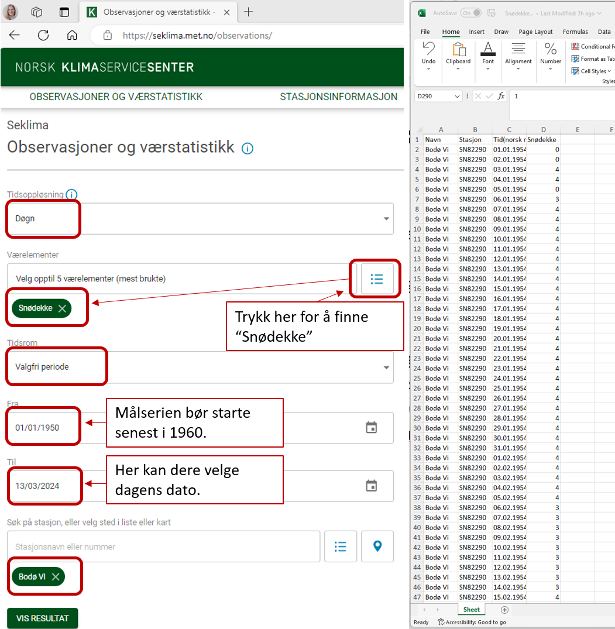

- Registrer data for første snøfall i excel-malen dere har fått utdelt
Se på dataene dere lastet ned. For hver vintersesong henter dere ut datoen hvor det er målt snø første gang. Dette er første dato om høsten/tidlig vinter hvor «snødekke» er målt til større enn null. Skalaen er 0-4, der 0 symboliserer barmark over alt og 1-4 symboliserer gradvis større snødekke. Begynn gjerne å lete etter snødekke større enn null i september for hver sesong.

Legg inn dato for første snøfall i excel-malen for hver vintersesong.

Vi må ta gjennomsnitt over flere år om vi skal skille variasjoner i vær fra klimaendringer. Excel-malen gir dere gjennomsnittsdatoen for første snøfall hvert tiår. Dere bør ha data for minst 7 av 10 år i tiårsperioden for å kunne ta den med i beregningene deres.
Manglende data: Hvis det er mange datoer uten observasjoner om høsten, så er det hull i måleserien. Da ser vi bort i fra det året og lar feltet stå tomt i excel. Bla dere videre til neste høst å gå videre derfra. Andre ting som kan tyde på feil i måledataene er om det ikke snør før nyttår i et område der det «alltid» er snø, som høyt til fjells eller langt mot nord.

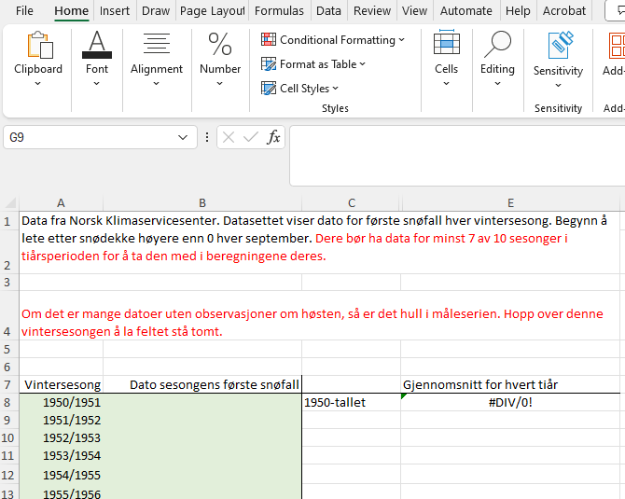

Fremstill funnene grafisk

Lag et plott som viser gjennomsnittlig dato for første snøfall for hvert tiår.

- Finner dere at dato for første snøfall endrer seg? Hvorfor er det/er det ikke slik?
- Diskuter mulige årsaker til sprikende resultater i klassen og hvilke konklusjoner som kan trekkes fra hver enkelt løsning og fra et sett med flere svar.

- Hvordan ville man gått videre i forskningen om funnene spriket?

- Bruk funnene deres til å lage en hypotese for hvordan vinteren vil se ut i deres nærområde rundt år 2050.
Rundt 2050 er deres unger ca like gamle som det dere er i dag. Hvilken type vinter skal de leke i?

- Sammenlign hypotesen din med hvordan klimamodellene mener vinteren blir i fremtiden
Gå inn på senorge.no, trykk på «temakart» -> «Klimakart» -> «Fremtid» og se på «Endring i snødager» for perioden 2031-2060. Du kan zoome inn på din del av landet.
- Hvilken endring i antallet snødager beregner modellen? Hva betyr egentlig dette?
- Hvordan er dette tallet sammenlignet med hypotesen du laget fra observerte data?
- Hvordan påvirker denne sammenligningen tilliten vi kan ha til modellen som er brukt her?

